BTTH03: JS nền tảng, DOM & Sự kiện
Đối tượng: Sinh viên chưa học lý thuyết JavaScript

1. MỤC TIÊU HỌC TẬP
Sau buổi lab, sinh viên có thể:

- Mô tả được JavaScript là gì, chạy ở đâu, khác HTML/CSS ở điểm nào.
- Viết được các đoạn JS đơn giản với:
  - Biến, kiểu dữ liệu cơ bản (number, string, boolean),
  - Cú pháp lệnh, toán tử đơn giản,
  - Cấu trúc điều khiển if/else, vòng lặp đơn giản,
  - Hàm (function) có tham số và giá trị trả về.
- Thao tác được với DOM:
  - Lấy phần tử bằng document.getElementById,
  - Thay đổi nội dung văn bản, kiểu dáng (style),
  - Lắng nghe và xử lý một số sự kiện cơ bản: click, input.
- Nhận biết jQuery là một thư viện hỗ trợ thao tác DOM/sự kiện (ở mức nhận diện, chưa cần sử dụng thành thạo).

2. CẤU TRÚC THỜI GIAN BUỔI LAB
- 03 tiết thực hành.

3. HOẠT ĐỘNG 1 (45’): GIỚI THIỆU JS & CÚ PHÁP CƠ BẢN

3.1. Chuẩn bị file HTML & JS
Tạo file lab-js-basic.html:

<!DOCTYPE html>

<html lang="vi">

<head>

<meta charset="UTF-8">

<title>Lab JS Cơ bản</title>

</head>

<body>

<h1>Khám phá JavaScript</h1>

<p id="welcome">Chưa có JavaScript...</p>

<button id="runBtn">Nhấn để chạy JS</button>

<script src="main.js"></script>

</body>

</html>

Tạo file main.js:

console.log("Hello from JavaScript!");

3.2. Nhiệm vụ cho sinh viên

Bước 1: Mở file & Quan sát bằng Console
- Mở lab-js-basic.html trong trình duyệt (Chrome/Edge/…).
- Mở DevTools → tab Console.
- Quan sát thông báo xuất hiện.

Câu hỏi:

- Em thấy dòng thông báo nào trong console?
=> Hiện dòng: Hello from JavaScript!
- Điều này cho em biết JavaScript đang làm gì khi trang web được tải?
=> JavaScript đang thực thị lệnh console.log bên dưới trang web và hiển thị ở tab Console

Bước 2: “JavaScript là gì?” (Tra cứu nhanh)
Sử dụng 1–2 nguồn tài liệu (vd. W3Schools, freeCodeCamp, …), tóm tắt:

a) JavaScript chạy ở đâu? (Trình duyệt / Server / Cả hai?)
=> JavaScript chạy ở cả trình duyệt và Server=> JavaScript chạy ở cả trình duyệt và Server
b) HTML, CSS, JavaScript mỗi phần chịu trách nhiệm chính về điều gì?
- HTML: Chịu trách nhiệm tạo khung nội dung cơ bản cho trang web
- CSS: Chịu trách nhiệm định dạng bố cục, màu sắc, font chữ, khoảng cách cho trang web
- JavaScript: Chịu tránh nhiệm tạo ra các hành vi cho trang

Bước 3: Thử nghiệm biến & kiểu dữ liệu trong Console
Trong tab Console, gõ từng dòng sau và ghi lại kết quả:

let age = 20;
-> undefined
const name = "An";
-> undefined
let isStudent = true;
-> undefined
typeof age;
-> ‘number’
typeof name;
-> ‘string’
typeof isStudent;
-> ‘boolean’
1 + 2 * 3;
-> 7
"Hello " + "world";
-> Hello world
Câu hỏi:
- Kết quả typeof age là gì? -> ‘number’
- Kết quả typeof name là gì? -> ‘string’
- Kết quả typeof isStudent là gì? -> ‘boolean’
- Em hãy tự mô tả ngắn gọn:
  - number là: kiểu số
  - string là: kiểu kí tự
  - boolean là: kiểu logic true or false

Bước 4: Viết đoạn script tính tuổi
Mở file main.js, viết thêm:

let name = "An";

let yearOfBirth = 2005;

let currentYear = 2026;

let age = currentYear - yearOfBirth;

console.log("Xin chào, mình là " + name + ", năm nay mình " + age + " tuổi.");

Sau đó:

- Đổi giá trị name, yearOfBirth thành thông tin của chính em.
- Reload trang & quan sát console.

Câu hỏi:
- Dòng log hiển thị gì sau khi em sửa thông tin?
-> Xin chào, tôi tên là Nhung và tôi 20 tuổi.
- Nếu em quên dấu ; hoặc quên dấu +, điều gì xảy ra? Trình duyệt báo lỗi thế nào?
-> Quên “;”: không hiện tượng gì xảy ra
-> Quên “+” :Trình duyệt thông báo “missing) after arggument list (at main.js:6:13)” là lỗi cú pháp trong file main.js ở dòng thứ 6

Bước 5: Phản tư nhanh (Reflection)
- Điều thú vị nhất em vừa khám phá được về console là gì?
-> Điều thú vị nhất là sau mỗi dòng lệnh được gõ ra thì đươc biên dịch luôn và hiển thị kết quả ngay bên dưới
- Em gặp lỗi cú pháp nào? Em đã xử lý bằng cách nào (tự sửa, hỏi bạn, đọc lỗi, tìm Google, …)?
-> Gặp lỗi cú pháp khi nối xâu
-> Xử lý bằng cách hỏi bản hoặc lên Google tìm kiếm và dịch lỗi sai

4. HOẠT ĐỘNG 2 (40’): CẤU TRÚC ĐIỀU KHIỂN & HÀM

4.1. Chuẩn bị file logic (hoặc viết tiếp trong main.js)
Ví dụ đoạn mã:

// TODO: Đổi giá trị score và quan sát kết quả

let score = 7.5;

// TODO: Dự đoán điều kiện if/else đang làm gì, rồi chạy thử

if (score >= 8) {

console.log("Giỏi");

} else if (score >= 6.5) {

console.log("Khá");

} else if (score >= 5) {

console.log("Trung bình");

} else {

console.log("Yếu");

}

// TODO: Viết hàm tính điểm trung bình 3 môn

function tinhDiemTrungBinh(m1, m2, m3) {

let avg = (m1 + m2 + m3) / 3;

return avg;

}

// Gợi ý dùng thử hàm trong console:

// tinhDiemTrungBinh(8, 7, 9);

4.2. Nhiệm vụ cho sinh viên

Bước 1: Đoán trước – chạy sau
a) Nếu score = 9, em dự đoán console sẽ in: Giỏi
b) Nếu score = 6, em dự đoán console sẽ in: Trung Bình
Sau đó:

- Thay score = 9, reload trang hoặc chạy file và kiểm tra console.
- Thay score = 6, kiểm tra lại.

So sánh dự đoán và kết quả thực tế:

- Trường hợp score = 9: Dự đoán vs Thực tế: Giống nhau
- Trường hợp score = 6: Dự đoán vs Thực tế: Giống nhau

Bước 2: Mô tả lại if/else bằng lời
- Khi nào chương trình in "Giỏi"?
-> Nếu score lớn hơn hoặc bằng 8 thì hiển thị Giỏi
- Khi nào chương trình in "Yếu"?
->Nếu score nhỏ hơn 5 thì hiện thị “Yếu”
- Em hãy mô tả cấu trúc if/else bằng lời của em (có thể ví von “ngã rẽ” trong đời sống):
-> Cấu trúc rẽ nhánh nếu/ thì: Nếu bạn làm cái này thì kết quả là…

Bước 3: Làm việc với hàm
- Mở Console, gọi hàm:

tinhDiemTrungBinh(8, 7, 9);

Em ghi lại giá trị hàm trả về: 8

- Viết thêm hàm xepLoai(avg) trong file JS:

function xepLoai(avg) {

// TODO: Dùng if/else để:

// avg >= 8 -> "Giỏi"

// avg >= 6.5 -> "Khá"

// avg >= 5 -> "Trung bình"

// còn lại -> "Yếu"

}

- Gọi thử trong console:

let avg = tinhDiemTrungBinh(8, 7, 9);

let loai = xepLoai(avg);

console.log("Điểm TB:", avg, " - Xếp loại:", xepLoai(avg));

Câu hỏi:

- Một hàm gồm những phần chính nào?
  - Tên hàm: xepLoai
  - Tham số (parameters): avg
  - Thân hàm (body):
  - if(avg>=8){
  - return ("Gioi");
  - }else if(avg>=6.5){
  - return ("Kha");
  - }else if(avg>=5){
  - return ("Trung Binh");
  - }else{
  - return ("Yeu");
  - }

  - Giá trị trả về (return): Gioi (Khi tính xog avg = 8)
- Ưu điểm của việc dùng hàm thay vì lặp lại cùng một đoạn code nhiều lần là gì?
-> Ưu điểm là có thể tái sử dụng lại code giúp code ngắn gọn hơn

Bước 4: Mở rộng nhỏ (tuỳ chọn)
Viết hàm kiemTraTuoi(age):

function kiemTraTuoi(age) {

// TODO:

// Nếu age >= 18 -> console.log("Đủ 18 tuổi");

// Ngược lại -> console.log("Chưa đủ 18 tuổi");

}

Gọi thử: kiemTraTuoi(16);, kiemTraTuoi(20);.

Bước 5: Phản tư
- Phần nào trong if/else hoặc hàm khiến em khó hiểu nhất?
- Em đã làm gì để vượt qua (thử nhiều lần, hỏi bạn, xem lại ví dụ, tra Google, …)?
->Chủ yếu em đã hiểu cơ bản để sử dụng cấu trúc rẽ nhánh : bằng cách làm nhiều ví dụ , thử chạy nhiều lần xem hiện tượng xảy ra

5. HOẠT ĐỘNG 3 (40’): THAO TÁC DOM & SỰ KIỆN

5.1. Chuẩn bị HTML
Thêm vào trang (hoặc tạo file mới):

<section>

<h2>DOM & Sự kiện</h2>

<p id="status">Chưa có tương tác...</p>

<button id="btnHello">Chào</button>

<button id="btnRed">Đổi màu nền thành đỏ</button>

<div style="margin-top: 20px;">

<label>Nhập tên: </label>

<input id="nameInput" type="text" />

<p id="greeting"></p>

</div>

</section>

<script src="dom.js"></script>

Tạo file dom.js:

const statusEl = document.getElementById("status");

const btnHello = document.getElementById("btnHello");

btnHello.addEventListener("click", function () {

statusEl.textContent = "Xin chào! Đây là nội dung được thay đổi bằng JavaScript.";

});

5.2. Nhiệm vụ cho sinh viên

Bước 1: Đọc & giải thích
Câu hỏi:

- document.getElementById("status") đang làm gì?
-> Lấy phần tử có id= “status” trong file HTML
- Sự kiện "click" xảy ra khi nào?
-> Khi nhấp vào nút Chào
- Trong đoạn code trên, khi nhấn nút btnHello, điều gì thay đổi trên trang?
-> Dòng “chưa có tương tác …” được đổi thành “xin chào! Đây là nội dung được thay đổi bằng JavaScript”

Bước 2: Thử nghiệm nút đổi màu nền
Hoàn thiện code:

const btnRed = document.getElementById("btnRed");

btnRed.addEventListener("click", function () {

// TODO: Đổi màu nền trang thành đỏ

document.body.style.backgroundColor = "red";

});

Câu hỏi:

- Em có thể đổi sang màu khác (vd. lightblue) không?
có thể đổi.
-> dùng: document.body.style.backgroundColor = “lightblue”
- Em hãy ghi lại 1 ví dụ khác mà JavaScript có thể làm với document.body.style.
-> document.body.style.color = “lightblue”;

Bước 3: Xử lý sự kiện input – gõ tên, hiện lời chào
Hoàn thiện code:

const nameInput = document.getElementById("nameInput");

const greeting = document.getElementById("greeting");

nameInput.addEventListener("input", function () {

const value = nameInput.value;

greeting.textContent = "Xin chào, " + value + "!";

});

Câu hỏi:

- Sự kiện "input" khác gì so với "click"?
-> khi dí vào nhập tên mình có thể nhập tên và in ra xin chào tên mình nhập
còn click là nhấp là thay
- Khi em xoá hết nội dung ô input, dòng greeting hiển thị gì?
-> chỉ hiển thị xin chào,

Bước 4: Liên hệ khái niệm DOM
DOM (Document Object Model) là mô hình biểu diễn trang HTML dưới dạng một cây các đối tượng mà JavaScript có thể truy cập và thay đổi.

Em hãy:

- Tự mô tả DOM bằng lời của em: dùng DOM thì có thể tương tác với trang web như click hay là nhập liệu…
- Nêu 1 ví dụ “thao tác DOM” trong bài (ghi lại 1 dòng lệnh cụ thể).
->
btnHello.addEventListener("click", function() {
statusEI.textContent = "Xin chào! Đây là nội dung được thay đổi bằng JavaScript.";
});

Bước 5: Ảnh kết quả
Hãy chụp các ảnh màn hình:

- Khi vừa tải trang (chưa tương tác).
- Sau khi nhấn “Chào”.
- Sau khi đổi nền sang màu đỏ.
- Khi gõ tên và nhìn thấy lời chào xuất hiện.

(Ảnh có thể được yêu cầu nộp cùng bài hoặc dán vào báo cáo)
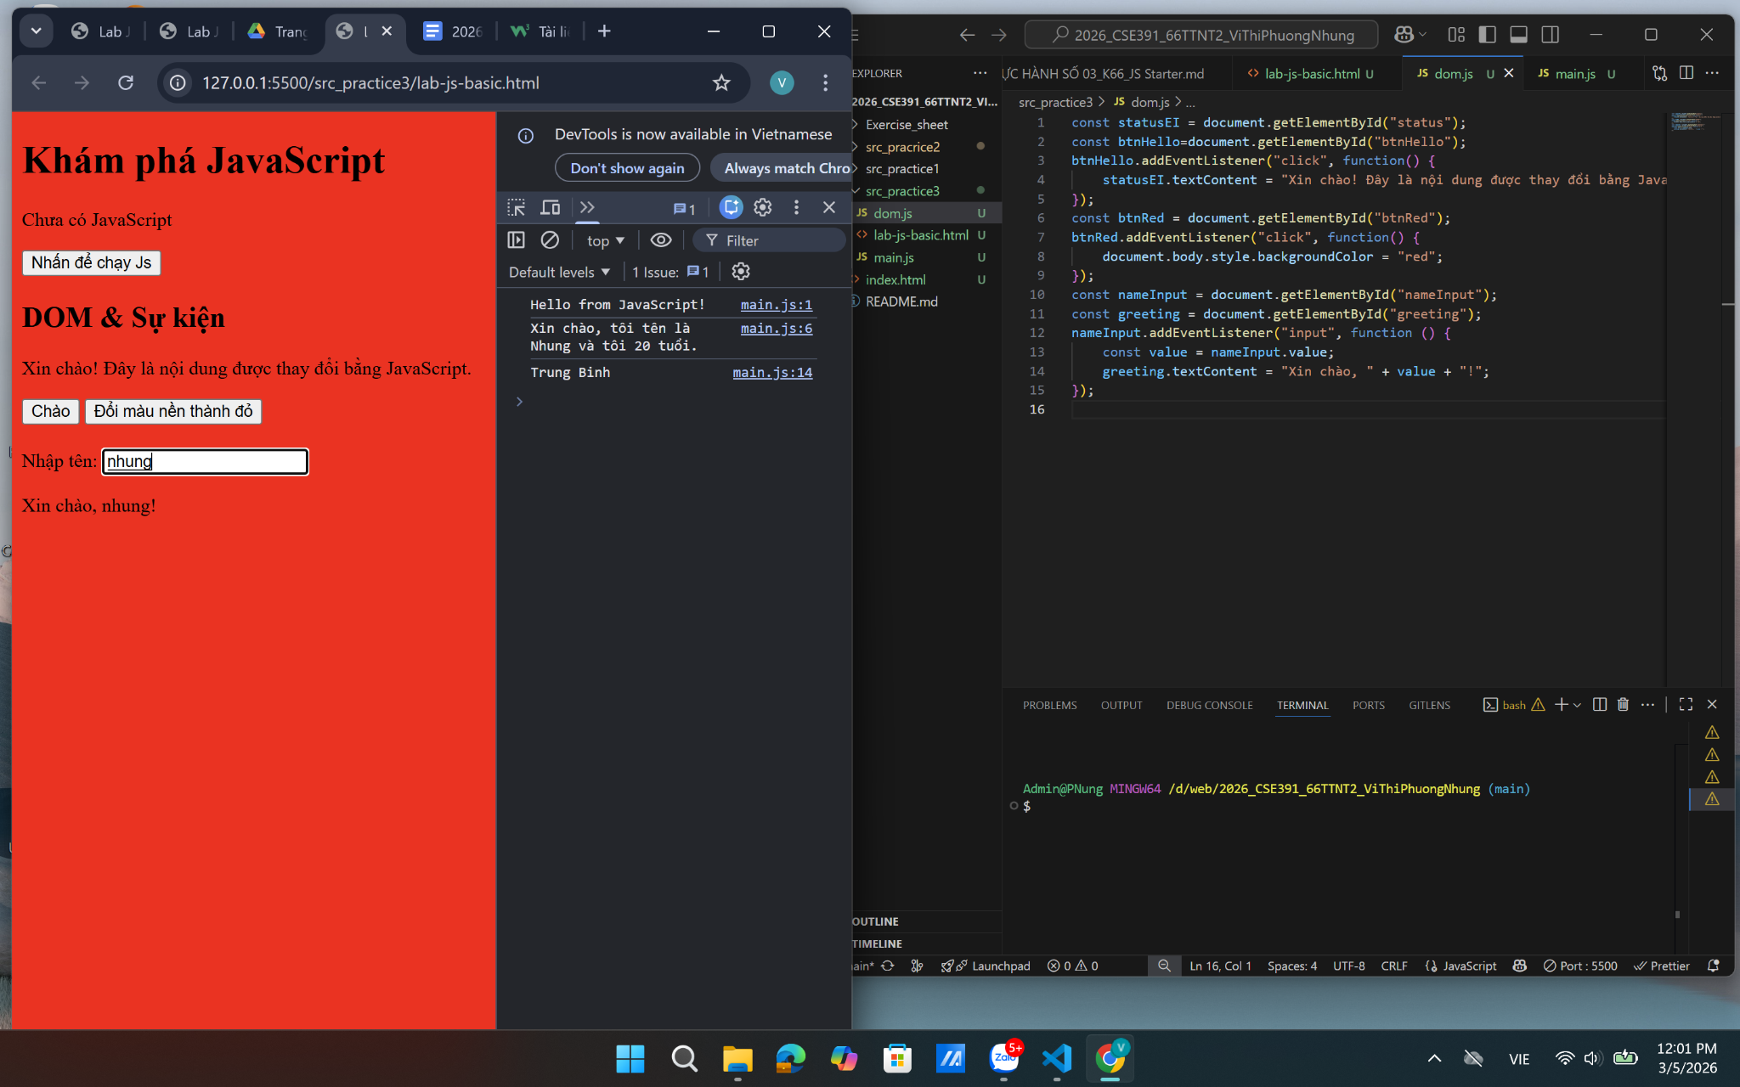

6. KẾT THÚC (15’): GIỚI THIỆU JQUERY & PHẢN TƯ

6.1. Nhìn nhanh jQuery (so sánh với JS thuần)
Ví dụ:

// JS thuần

document.getElementById("btnHello").addEventListener("click", function () {

alert("Hello from JS!");

});

// jQuery (giả sử đã import jQuery)

$("#btnHello").on("click", function () {

alert("Hello from jQuery!");

});

Câu hỏi:

- Điểm giống nhau về chức năng giữa 2 đoạn code trên là gì?
- > đều dùng dom để tác động vào nút btnHello
- Điểm khác nhau về cú pháp là gì (document.getElementById vs $("#id"), addEventListener vs .on)?
- cú pháp khi dùng jQuery thì ngắn gọn do dùng nhiều kí tự hơnkhi dùng jQuery thì ngắn gọn do dùng nhiều kí tự hơn
- Em hãy tra cứu nhanh “What is jQuery used for?” và ghi 2 ý chính:

  - Thao tác với HTML/ DOM: Giúp chọn, thay đổi nội dung, thuộc tính và kiểu dáng của các phần tử HTML nhanh hơn.
  - Xử lý sự kiện và hiệu ứng trên trang web

6.2. Tự đánh giá & định hướng
- Sau buổi lab, em tò mò nhất về phần nào của JavaScript/DOM? -> DOM
- Em muốn tự làm thêm tính năng gì trên trang web (vd: bộ đếm, đổi theme, pop-up, mini game, …)?
- Em đánh giá mức độ hiểu của mình về:
  - Biến & kiểu dữ liệu: [ ] Chưa hiểu [ v] Tạm ổn [ ] Khá rõ
  - If/else & hàm: [ ] Chưa hiểu [ v] Tạm ổn [ ] Khá rõ
  - DOM & sự kiện: [v ] Chưa hiểu [ ] Tạm ổn [ ] Khá rõ

7. GHI CHÚ CHO GIẢNG VIÊN (NỘI BỘ)
- Có thể cho SV làm theo cặp/nhóm 2–3 để hỗ trợ nhau thử nghiệm, đọc lỗi, tra cứu.
- Tùy thời lượng thực tế, có thể:
  - Giảm bớt phần mở rộng (hàm kiemTraTuoi, tuỳ biến thêm hiệu ứng).
  - Hoặc tăng thêm bài tập DOM (ẩn/hiện một khối, đếm số lần click, v.v.).
- Phiếu học tập tiếp theo có thể chi tiết hóa từng hoạt động thành form trả lời, chỗ dán ảnh, và câu hỏi mini test trắc nghiệm.

---```

